МИНИСТЕРСТВО ЗДРАВООХРАНЕНИЯ ИРКУТСКОЙ ОБЛАСТИ

Областное государственное бюджетное профессиональное образовательное учреждение «ИРКУТИЙ БАЗОВЫЙ МЕДИЦИНСКИЙ КОЛЛЕДЖ»

МЕТОДИЧЕСКАЯ РАЗРАБОТКА

практического занятия

**Предлоги направления: учимся спрашивать**

**и отвечать на вопросы (адрес, как пройти)**

по дисциплине ОУД.02 Иностранный язык

специальности 34.02.01 Сестринское дело

(базовая подготовка на базе основного общего образования)

для преподавателей

Иркутск 2022

|  |  |
| --- | --- |
| Рассмотрено ЦМК ОГСЭ  протокол № 3  от «23» ноября 2022 г.  Председатель ЦМК Н.В. Кравченко | Утверждаю  Директор Е. В. Рехова  Приказ № 15-а  от «30» января 2023 г. |

Преподаватель Козырева Е.В.

(ИО Фамилия, квалификационная категория)

|  |  |  |
| --- | --- | --- |
| №  пп | Содержание | Стр. |
|  | Пояснительная записка | 4 |
|  | Введение | 5 |
|  | Основная часть (учебно-методическая карта занятия) | 8 |
|  | Заключение | 12 |
|  | Список использованных источников | 13 |
|  | Приложение А | 14 |
|  | Приложение Б | 15 |
|  | Приложение В | 21 |

Пояснительная записка

Данная методическая разработка составлена в соответствии с ФГОС по специальности [34.02.01](http://edu.ru/db/mo/Data/d_14/m502.html) Сестринское дело, на основе рабочей программы дисциплины ОУД.02 Иностранный язык.

Методическая разработка представляет собой разработку практического занятия по теме «Предлоги направления: учимся спрашивать и отвечать на вопросы (адрес, как пройти)» для преподавателя.

Целью методической разработки является раскрытие опыта проведения практического занятия по иностранному языку с применением принципа ситуационного подхода, а также таких методов практического обучения как интерактивный метод и метод игрового проектирования.

В состав методической разработки входят технологическая карта занятия, включающая все его этапы: теоретический материал по теме (лексический, грамматический), практические интерактивные упражнения, домашнее задание.

Введение

Изучение английского языка представляет собой комплексный процесс, когда необходимо уделять достаточно времени не только освоению новых слов и устойчивых выражений, но и внимательно относиться к особенностям их употребления в различных ситуациях. Предлоги являются словами, выражающими важные грамматические отношения.

Предлоги – это служебные слова, которые показывают отношения слов в предложении. Эти отношения могут быть пространственные, временные, причинные и др. Предлоги - это слова, непосредственно связанные с категорией отношения. Актуальность работы обусловлена трудностью в изучении и употреблении английских предлогов. Только понимание их лексического, грамматического значения, а также четкой классификации дает возможность безошибочно пользоваться ими в речи и при переводе.

Сначала давайте определимся с пониманием, что из себя представляют предлоги. Предлог может выражаться одним словом (on, at, in) или фразой (on the top, across from).

**За предлогами могут следовать:**

- существительные (at home, on water);

- местоимения (in it, next to me);

- существительные, состоящие из нескольких слов (across from the tall building).

Предлагаемая работа посвящена изучению **предлогов направления английского языка.** Предлоги движения указывают на направление движения, в котором кто-то или что-то движется к месту назначения. Обычно их используют с глаголами движения. **Без них не обходится практически ни одно предложение. Трудность в том, что их достаточно много, чтобы запутаться в употреблении.** У**потребление предлогов направления зачастую вызывает большие сложности, так как не всегда согласуется с употреблением аналогичных предлогов в русском языке.**

Что касается предлогов направления движения, то основных тут можно выделить три:

* to (обозначает движение по направлению к чему-то: to school – в школу),
* from (направление откуда-то: from Moscow – из Москвы),
* out of (движение изнутри наружу: out of the box – из коробка).

**Предлоги места и направления в английском языке**

Тема «Предлоги» является важным системным компонентом учебной дисциплины Иностранный язык. Объектом данной разработки являются предлоги направления в английском языке, которые рассматриваются как слова, выражающие важные грамматические отношения.

Целью разработки является выявление роли предлогов английского языка в формировании лингвокоммуникативных иноязычных компетенции и обогащение речи учащихся.

Поставленная цель диктует решение ряда задач:

1) описать особенности предлогов,

2) разработать упражнения, повышающие усваивание грамматических навыков,

3) применять методы для глубокого овладения обучающимися системных знаний.

Материалом разработки послужили данные из книг, представленных в списке справочной литературы и интернет – ресурсов.

Иностранный язык - деятельностный учебный предмет, который требует хорошо сформированного автоматизма, на основе которого осуществляются сложные виды вербальной деятельности: слушание и понимание (аудирование), говорение, чтение и понимание, письмо на иностранном языке. Главная особенность урока иностранного языка заключается в том, что иноязычная речь служит и целью, и средством обучения одновременно.

Методика разработки представляет собой комплексное использование нескольких приемов преподавания.

Чтобы обучающиеся лучше освоили данную тему, предполагается исходный уровень знаний английского языка по следующим грамматическим темам: **порядок слов в повествовательном утвердительном и отрицательном предложениях, вопросительном предложении (общих вопросах = вопросах без вопросительного слова); полные и краткие ответы на вопросы; личные местоимения; спряжение глаголов в настоящем простом времени (Present Simple).**

Вначале занятия применяется метод решения ситуационных задач через тактики педагогической поддержки. Согласно ситуационному подходу, материал должен относиться к конкретным происходящим или воображаемым ситуациям, которые могут произойти в реальной жизни, т.е. решении ситуационных задач. Ситуационный подход позволяет освоить грамматику на подсознательном уровне, при запоминании фраз целиком. Например, начиная занятие, учитель произносит фразы «sit down», «listen to me». Студент при воспроизведении этих фраз в жизни не будет вспоминать правила или задумываться, какой артикль или предлог необходимо выбрать, он вспоминает ситуацию, в которой он услышал данные фразы. Ситуационный подход в обучении помогает вовлечь в работу на уроке даже тех, кому иностранный язык даётся с трудом, так как задействованы все учащиеся. Принцип ситуационного подхода: изучение языка входит в привычку, ассоциируется с теми или иными реальными жизненными ситуациями.

В ходе изучения нового материала выбран интерактивный подход. Костяком интерактивных подходов являются интерактивные упражнения и задания, которые выполняются учащимися. Основное отличие интерактивных упражнений и заданий от обычных в том, что они направлены не только и не столько на закрепление уже изученного материала, сколько на изучение нового.

Из целого арсенала интерактивных подходов, которыми богата современная [педагогика](https://ru.wikipedia.org/wiki/%D0%9F%D0%B5%D0%B4%D0%B0%D0%B3%D0%BE%D0%B3%D0%B8%D0%BA%D0%B0), среди которых можно выделить творческие задания, образовательные игры, использование общественных ресурсов (приглашение специалиста, экскурсии), социальные проекты и другие внеаудиторные методы обучения (соревнования, радио и газеты, фильмы, спектакли, выставки, представления, песни и сказки), разминки, мы возьмем для данного занятия сразу несколько: работа в малых группах, «ученик в роли учителя», «каждый учит каждого», работа с наглядными пособиями, видео- и аудиоматериалами.

**Структура учебно-методической карты занятия поэтапно раскрывает последовательность всей учебной деятельности**: 1) Тренировка пройденного материала при помощи метода решения ситуационных задач 2) Самостоятельное освоение нового материала в малых группах 3) Применение нового знания на практике (коллективное выполнение тренировочных упражнений в малых группах) 4) Контроль осознания, выявление затруднений у обучающихся, помощь, корректировка (если требуется). 5) «Ученик в роли учителя» - представитель каждой группы рассказывает теорию студентам другой группы + алгоритм выполнения тренировочных упражнений. 6) Групповое осмысление второй части нового материала. Выполнение тренировочных упражнений. Сравнительная характеристика. Выводы. 7) Проверка правильности решения и его введение в систему знаний. 8) Рефлексивный контроль.

**Практическое наполнение занятия содержится в приложениях методической разработки.**

УЧЕБНО-МЕТОДИЧЕСКАЯ КАРТА (план) ЗАНЯТИЯ

**Предмет:** иностранный язык  
**Тема занятия:** Предлоги направления: учимся спрашивать и отвечать на вопросы (адрес, как пройти)

Курс

специальность

1 курс

34.02.01  
Сестринское дело

**Вид занятия:** практическое занятие

**Время:** 90 минут

**Цель** практического занятия **–** усвоение и закрепление знаний о предлогах направления: учимся спрашивать и отвечать на вопросы (адрес, как пройти)

**Задачи** практического занятия**:**

**- учебная:** способствоватьформированию знаний по теме, развитию умения осуществлять неподготовленные высказывания по теме, соблюдая логику и последовательность, выражать свое отношение к информации и обосновывать его; развитию умения принимать участие в диалогах, обогащать словарный запас.

**- развивающая:** способствовать развитию внимания, памяти, овладению основными способами мыслительной деятельности (умение анализировать, ставить и разрешать проблемы); содействовать формированию и развитию самостоятельности обучающихся.

**- воспитательная:** способствовать формированию и развитию познавательного интереса обучающихся к дисциплине.

**Межпредметные связи:**

**-** обеспечивающие:русский язык.

- обеспечиваемые:клинические дисциплины.

**Прогнозируемый результат (**формируемые компетенции):

ПК 2.1, 2.3, 3.3

ОК 4, 6, 8

**А. Наглядные пособия:** тематический плакат или постер, карточки, презентация.

**Б. Раздаточный материал:** тренировочные упражнения, англо-русские словари.

**В. Технические средства обучения:** мультимедийное оборудование.

**Г. Учебные места:** учебный кабинет иностранного языка.

**Д. Литература:**

**Основная:**

1. Козырева Л.Г. Английский язык для медицинских колледжей и училищ: учебное пособие / Л.Г. Козырева, Т.В. Шадская. – Ростов н/Д: Феникс, 2018. – 329 с. – (Среднее медицинское образование).

Д**ополнительная**:

1. Английский язык. Базовый курс: учебник для медицинских училищ и колледжей / И.Ю. Марковина, Г.Е. Громова, С.В. Полоса. – М.: ГЭОТАР-Медиа, 2019. – 152 с.: ил.
2. Raymond Murphy. Essential Grammar in Use. Fifth edition - Cambridge, United Kingdom, University Printing House, 2019.
3. <https://www.youtube.com/watch?v=9n3zz8dNzt0> Как спросить и указать дорогу на английском. Ходовые разговорные выражения.
4. Презентация по английскому языку на тему "Предлоги направления" <https://infourok.ru/prezentaciya-po-angliyskomu-yaziku-na-temu-predlogi-napravleniya-629868.html>
5. «Презентация по английскому языку " Предлоги движения. "» / Инфоурок. Ведущий образовательный портал России [Электронный ресурс] // Режим доступа: <https://nsportal.ru/shkola/inostrannye-yazyki/angliiskiy-yazyk/library/2018/09/03/predlogi-dvizheniya-prezentatsiya-k>

**Х О Д З А Н Я Т И Я**

**Структура занятия**

|  |  |  |  |  |  |  |  |  |  |  |  |  |  |  |  |  |  |  |
| --- | --- | --- | --- | --- | --- | --- | --- | --- | --- | --- | --- | --- | --- | --- | --- | --- | --- | --- |
| Время | 5 | 10 | 15 | 20 | 25 | 30 | 35 | 40 | 45 | 50 | 55 | 60 | 65 | 70 | 75 | 80 | 85 | 90 |
| № элемента | I | II | III | IV | IV | IV | V | VI | VI | VII | VII | VII | VIII | VIII | IX | X | X | XI |
| Использование ТСО и др. |  |  |  | + | + | + |  |  |  |  |  |  |  |  |  |  |  |  |

**Содержание занятия**

|  |  |  |
| --- | --- | --- |
| **№ элемента** | **Элементы занятия, учебные вопросы, формы и методы обучения** | **Добавления, изменения, замечания** |
| I | Организационный момент.  Преподаватель приветствует и проверяет явку обучающихся, их внешний вид, заполняет журнал, проверяет готовность обучающихся к занятию. | 5 минут |
| II | Актуализация темы: значение, роль данного занятия при изучении темы в будущей практической деятельности; название цели и плана занятия; инструктаж обучающихся. | 5 минут  *(введение)* |
| III | Контроль исходного уровня. Устный фронтальный опрос по грамматическим темам. | 5 минут *(приложение А)* |
|  | Реализация интерактивного подхода. |  |
| IV | 1 этап. Работа в малых группах. Делим коллектив на 2 малые группы. Новый материал делим на 2 части. Каждая группа осваивает часть нового материала (таблица, плакат, просмотр видео-ролика). Составление конспекта (тезисы). | 15 минут  *(приложение Б)* |
| V | 2 этап. Промежуточный контроль: Проверка правильности решения. | 5 минут  *(приложение Б)* |
| VI | 3 этап. Закрепление нового материала. Выполнение тренировочного упражнения. | 10 минут  *(приложение Б)* |
| VII | 4 этап. «Ученик в роли учителя» - представитель каждой группы рассказывает теорию студентам другой группы + алгоритм выполнения тренировочных упражнений. | 15 минут  *(приложение Б)* |
| VIII | 5 этап. Закрепление нового материала. Выполнение тренировочного упражнения. | 10 минут  *(приложение Б)* |
| IХ | 6 этап. Проверка правильности решения и его введение в систему знаний. | 5 минут  *(приложение Б)* |
| Х | 7 этап. Сравнительная характеристика. Выводы. Рефлексивный контроль. | 10 минут |
| ХI | Резюме. Подведение итогов занятия, во время которого преподаватель отмечает активность обучающихся на занятии и выставляет оценки (с комментариями). Выдача домашнего задания. | 5 минут  *(приложение В)* |

Заключение

Данная разработка имеет методическую ценность для преподавателей иностранного языка профессиональных образовательных организаций медицинского профиля, так как соответствует требованиям ФГОС, рабочей программе по специальности [34.02.01](http://edu.ru/db/mo/Data/d_14/m502.html) Сестринское дело.

При написании методической разработки автор ставил перед собой задачу показать применение метода решения ситуационных задач через тактики педагогической поддержки для закрепления пройденного материала. И раскрыть алгоритм практического занятия с применением интерактивного подхода, включая работу в малых группах, приемы «ученик в роли учителя», «каждый учит каждого», работу с наглядными пособиями, видео- и аудиоматериалами.

Практическая часть по теме «Предлоги направления: учимся спрашивать и отвечать на вопросы (адрес, как пройти)» не носит исчерпывающий характер и может быть дополнена за счет других источников учебной литературы.

Список использованных источников

**Основная:**

1. Козырева Л.Г. Английский язык для медицинских колледжей и училищ: учебное пособие / Л.Г. Козырева, Т.В. Шадская. – Ростов н/Д: Феникс, 2018. – 329 с. – (Среднее медицинское образование).

Д**ополнительная**:

1. Английский язык. Базовый курс: учебник для медицинских училищ и колледжей / И.Ю. Марковина, Г.Е. Громова, С.В. Полоса. – М.: ГЭОТАР-Медиа, 2019. – 152 с.: ил.
2. Raymond Murphy. Essential Grammar in Use. Fifth edition - Cambridge, United Kingdom, University Printing House, 2019.
3. <https://www.youtube.com/watch?v=9n3zz8dNzt0> Как спросить и указать дорогу на английском. Ходовые разговорные выражения.
4. Презентация по английскому языку на тему "Предлоги направления" <https://infourok.ru/prezentaciya-po-angliyskomu-yaziku-na-temu-predlogi-napravleniya-629868.html>
5. «Презентация по английскому языку " Предлоги движения. "» / Инфоурок. Ведущий образовательный портал России [Электронный ресурс] // Режим доступа: <https://nsportal.ru/shkola/inostrannye-yazyki/angliiskiy-yazyk/library/2018/09/03/predlogi-dvizheniya-prezentatsiya-k>

Приложение А

1. **Вместо речевой зарядки – Фронтальный опрос с использованием лексики ранее изученных лексических тем**

1).What hobbies do you have from your childhood?

2).What do you most like about your hobby?

3).How do you like spending your free time?

4).What do you usually do in the afternoon?

5).Do you like to watch TV?

6).What sports can you play?

7).Do you like to read books?

8).You like to play computer games, don’t you?

9).Is it right to turn your hobby into a job? ...

1. **Контроль исходного уровня**

**Устный фронтальный опрос по грамматическим темам**

1. Порядок слов в английском предложении.
2. Полные и краткие ответы на вопросы.
3. Специальные вопросы. Вопросительные слова.
4. Личные местоимения.
5. Множественное число существительных.

Приложение Б

Чтобы СПРОСИТЬ ДОРОГУ на английском языке, достаточно 2-х фраз: - Excuse me, where is the Red Square? (Извините, где Красная Площадь?) или - Excuse me, how can I get to the Red Square? (Извините, как добраться до Красной Площади?)

И всё же…для расширения словарного запаса обратим внимание на следующие полезные выражения(фразы-заготовки):

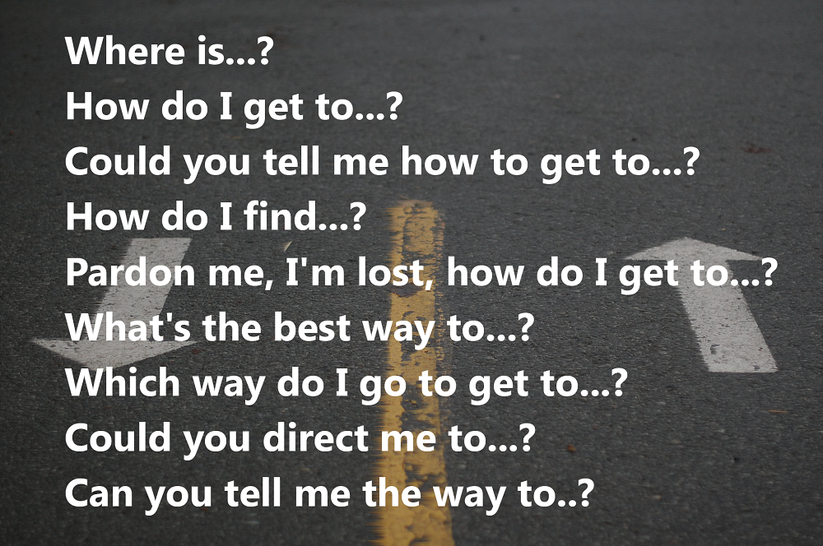

А вот чтобы УКАЗАТЬ ДОРОГУ (или понять ответ на свой вопрос «Как пройти…?») на английском, мы выучим 13 основных фраз, указывающих направления движения.

Обычно это глаголы GO/TAKE/TURN + предлог направления движения:

* go up the stairs - иди вверх по лестнице
* go down the stairs - иди вниз по лестнице
* go along the street - иди (вдоль) по улице
* go across the street - перейди улицу
* go over the bridge - езжай/иди по мосту
* go under the bridge - езжай/иди под мостом
* go through the park - иди через (насквозь) парк
* go past the cafe - иди мимо кафе
* go into the church - зайди в церковь
* go out of the church - выйди из церкви
* go straight on - иди прямо
* Go straight on until you come to a crossroads. — Идите прямо до перекрестка.
* Take the next left. — Следующий поворот — налево.
* Take the second road on the left. — На второй дороге сверните налево (второй переулок).
* turn right (at the traffic lights) - поверни направо (у светофора)
* turn left - поверни налево
* Turn left into Gordon Street. — Сверните влево на Гордон Стрит.
* Turn right at the roundabout. — Поверните вправо на кольцевой развязке дороги.

1.

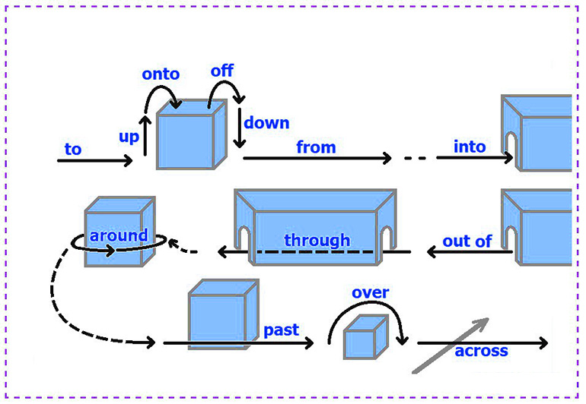

2.

|  |  |  |  |
| --- | --- | --- | --- |
| Предлог | Как переводится | Как используется/Что обозначает | Пример употребления |
| To | к, в, на | по направлению к чему (кому) кто-то (что-то) движется | Let’s go to the disco tonight!  Пойдем сегодня на дискотеку. |
| Into | в | кто-то (что-то) попадает, заходит куда-то | They came into the restaurant.  Они вошли в ресторан. |
| Out of | из | кто-то (что-то) движется изнутри наружу | Get out of the classroom!  Выйди из класса! |
| From | из, с, у, от | кто-то (что-то) движется от кого-то (чего-то) | They came back from Egypt yesterday morning.  Они вернулись из Египта вчера утром. |
| Through | через, сквозь | кто-то (что-то) движется с одной стороны к другой | They decided to go through the mountains.  Они решили идти через горы. |
| Along | вдоль, по | кто-то (что-то) движется в направлении чего-то | Should we go along this bridge?  Нам следует идти по мосту? |
| Across | через | кто-то (что-то) движется от одной стороны чего-то к другой стороне | We are going to go across the road.  Мы собираемся перейти через дорогу. |

3.

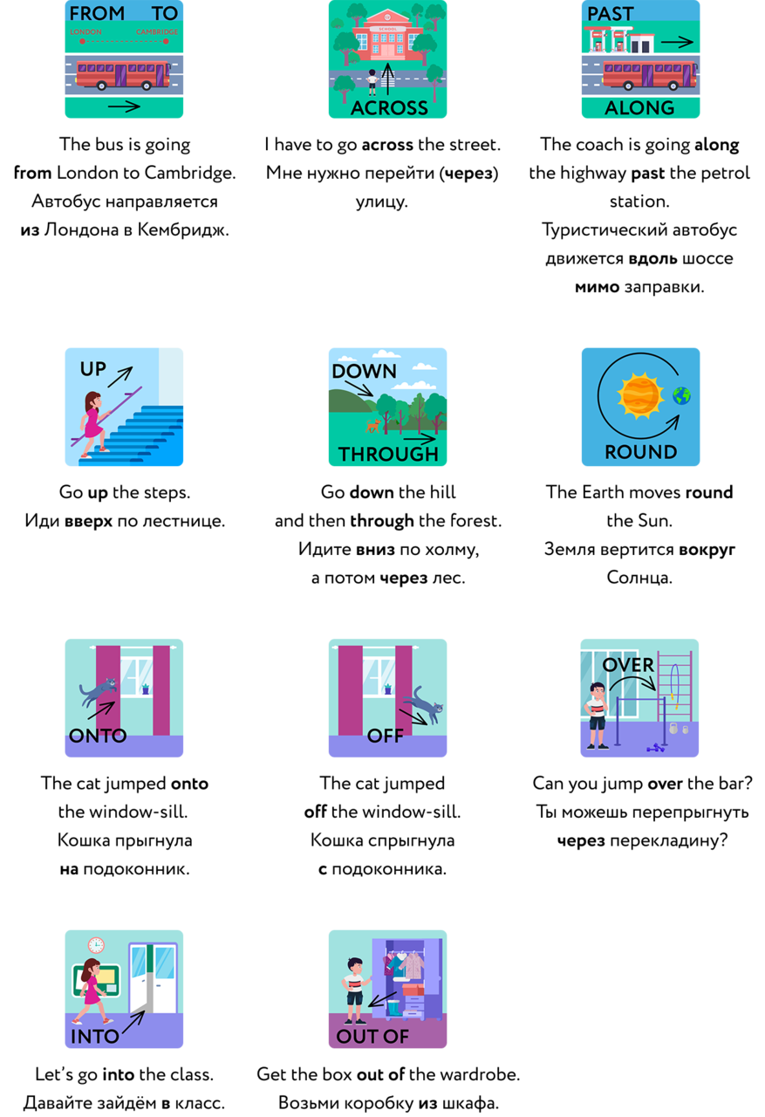

3. Презентация по английскому языку:

4. Презентация по английскому языку:

5.Тренировочные упражнения.

**Выберите правильный предлог.**

1. Go up / through the steps. He lives on the second floor.
2. I like walking across / along the street and watching the shop windows.
3. I got into / onto the taxi and went to the airport.
4. Chris fell from / off the horizontal bar and broke his arm.
5. A helicopter flew through / over our playground.

Check yourself

1. *Go* ***up*** *the steps. He lives on the second floor.*  
   Поднимайтесь вверх по лестнице. Он живёт на втором этаже.
2. *I like walking* ***along*** *the street and watching the shop windows.*  
   Я люблю гулять вдоль улицы и рассматривать витрины магазинов.
3. *I got* ***into*** *the taxi and went to the airport.*  
   Я сел в такси и поехал в аэропорт.
4. *Chris fell* ***off*** *the horizontal bar and broke his arm.*  
   Крис упал с перекладины и сломал руку.
5. *A helicopter flew* ***over*** *our playground.*  
   Вертолёт пролетел над игровой площадкой.

6. Диалог по теме ориентирования на английском (включает много дополнительных фраз о том, как спросить дорогу или помочь кому-либо, указав направление движения). Задание - Вставьте вместо пропусков в предложениях следующие слова: east, bank, school, roundabout, third, church.

Lenny: Excuse me, I’m trying to find a pub called the Cock & Bull. Could you point me in the right direction?

George: Ah… the Cock & Bull. I know it well. Excellent pub.

Lenny: Oh, great. I’m new to the city and I’m supposed to meet a friend there, but I haven’t got a clue where I am.

George: Right. Go straight ahead. Then, take the (1) _______ road on your left. That’s Queen Street. Follow it until you pass a (2) ________, and then… No, hang on. That’s not right.

Lenny: Oh, I can ask someone else if you’re not sure.

George: No, no. I know London like the back of my hand… OK. Ignore everything I just said. From here, you want to get onto Charles Street, which is parallel to this street. Then walk (3) _____________ about 500 metres until you see an old (4) _______. Turn right at the church and… Wait a minute…

Lenny: I’ve got a map here…

George: I don’t need a map. I’ve lived here all my life. And the Cock & Bull isn’t far. Excellent pub, by the way. They do a fantastic steak and kidney pie… Or was it steak and mushroom? Anyway. Go about four hundred metres that way and when you get to a (5)____________, hang a left. Walk for another two minutes and you’ll see a (5)_________ on the opposite side of the road. The pub is just next to the bank. You can’t miss it.

Lenny: Great! Thank you!

George: No, hold on… That’s where the pub used to be. It moved 15 years ago.

Lenny: Maybe I should ask someone else.

George: No, no, I’m your man. I practically live at the Bear & Bull.

Lenny: You mean the Cock & Bull.

George: No, the Bear & Bull.

Lenny: I’m trying to get to the Cock & Bull.

George: The Cock & Bull? No idea! Never heard of it! Goodbye!

7. Упражнения для малых групп.

7.1. Подберите к словосочетаниям из первой колонки их русские эквиваленты из второй. (Для мал.группы 1 №№ 1-6, для группы 2 №№ 7-12)

1. out of the store                                    a. сквозь парк
2. into the store                                       b. мимо парка
3. along the road                                     с. прочь от магазина
4. across the road                                   d. внутрь магазина
5. up the road                                         e. из магазина
6. down the road                                     f. на дерево
7. around the tree                                    g. вокруг дерева
8. through the park                                  h. по направлению к дереву
9. onto the tree                                        i. вверх по дороге
10. past the park                                       j. вдоль дороги
11. toward the tree                                     k. вниз по дороге
12. away from the store                              l. через дорогу

7.2. Выберите правильный предлог движения. Переведите предложения. (Для мал.группы 1 №№ 1-5, для группы 2 №№ 6-10)

1. The spider is crawling ... (along/past) the floor.
2. It’s so hot in here. Let me get ... (into/out of) the room.
3. Put your laptop ... (toward/onto) the table.
4. You should walk ... (around/through) the corner and you’ll see the pharmacy.
5. My ball rolled ... (up/down) the hill and fell into the lake.
6. The lorry is moving ... (onto/along) the road.
7. The plane is going ... (through/onto) the clouds.
8. Sammy is trying to throw his cap ... (past/onto) the garage roof.
9. Nick and Dave jumped ... (into/down) the swimming pool.
10. The horse jumped ... (over/across) the barrier.

7.3. Найдите в предложениях ошибки. Поставьте верный предлог движения. (Для мал.группы 1 №№ 1-4, для группы 2 №№ 5-8)

1. The vase has just fallen along the stairs. (Ваза только что упала вниз по лестнице.)
2. Our bus is going from Istanbul till Ankara. (Наш автобус едет из Стамбула в Анкару.)
3. I saw Richard when I came away from the office. (Я увидел Ричарда, когда вошел в офис.)
4. I’ve got so many bags that I can’t get toward the taxi. (У меня так много сумок, что я не могу влезть в такси.)
5. You have my keys in your pocket. Please, take them away from it. (У тебя в кармане мои ключи. Пожалуйста, достань их оттуда.)
6. Why are you always getting up the trouble? (Почему ты всегда попадаешь в неприятности?)
7. Matt swam around the English Channel last summer. (Мэтт переплыл пролив Ла-Манш прошлым летом.)
8. When my train arrived I went onto the carriage. (Когда прибыл мой поезд, я вошел в вагон.)

### ОТВЕТЫ:

1.

1. e. 2.d 3. j 4.l 5.i 6.k 7.g 8.a 9.f 10.b 11.h 12.c

2.

1. along (Паук ползет по полу.)
2. out of (Здесь так жарко. Дайте мне выбраться из комнаты.)
3. onto (Поставьте свой ноутбук на стол.)
4. around (Вам следует завернуть за угол, и вы увидите аптеку.)
5. down (Мой мяч скатился с холма и упал в озеро.)
6. along (Грузовик движется по дороге.)
7. through (Самолет летит сквозь облака.)
8. onto (Сэмми пытается забросить свою кепку на крышу гаража.)
9. into (Ник и Дейв прыгнули в бассейн.)
10. over (Лошадь перепрыгнула через барьер.)

3.

1. along – down 2. till – to (towards) 3. away from – into 4. toward – into 5.away from – out of 6. up – into 7. around – across 8. onto – into

Приложение В

**Закрепление знаний, умений и навыков**

**Задание на дом**

**Упражнение 1.** Начнём с простого - для разогрева. Расставьте предлоги по порядку – по маршруту следования умной собачки Snoopy.

Over the bridge, through the tunnel, around the lake, under the railway line, across the street, out of the shop, up the steps, down the steps, into the shop, past the church, towards the lake, along the street/

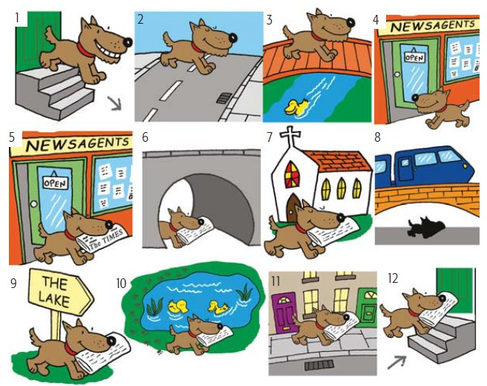

**Упражнение 2.**

Выберите правильный предлог движения. Переведите предложения.

1. The spider is crawling … (along/past) the floor.
2. It’s so hot in here. Let me get … (into/out of) the room.
3. Put your laptop … (toward/onto) the table.
4. You should walk … (around/through) the corner and you’ll see the pharmacy.
5. My ball rolled … (up/down) the hill and fell into the lake.
6. The lorry is moving … (onto/along) the road.
7. The plane is going … (through/onto) the clouds.
8. Sammy is trying to throw his cap … (past/onto) the garage roof.
9. Nick and Dave jumped … (into/down) the swimming pool.
10. The horse jumped … (over/across) the barrier.

Ответы:  
1. along (Паук ползет по полу.)  
2. out of (Здесь так жарко. Дайте мне выбраться из комнаты.)  
3. onto (Поставьте свой ноутбук на стол.)  
4. around (Вам следует завернуть за угол, и вы увидите аптеку.)  
5. down (Мой мяч скатился с холма и упал в озеро.)  
6. along (Грузовик движется по дороге.)  
7. through (Самолет летит сквозь облака.)  
8. onto (Сэмми пытается забросить свою кепку на крышу гаража.)  
9. into (Ник и Дейв прыгнули в бассейн.)  
10. over (Лошадь перепрыгнула через барьер.)

**Упражнение 3.** Переведите на английский язык:  
перейти **через** поле, **через** улицу; перепрыгнуть **через** забор, **через** стену, **через** лужу; переплыть **через** реку (вплавь, на лодке), перебраться **через** реку (по мосту, по воздуху), переплыть **через море**; прыгнуть в (через) окно, пролезть **в** дырку (через); лететь **над** полем, лететь **над** морем,  лететь **над** океаном, лететь **над** горами.